P.21
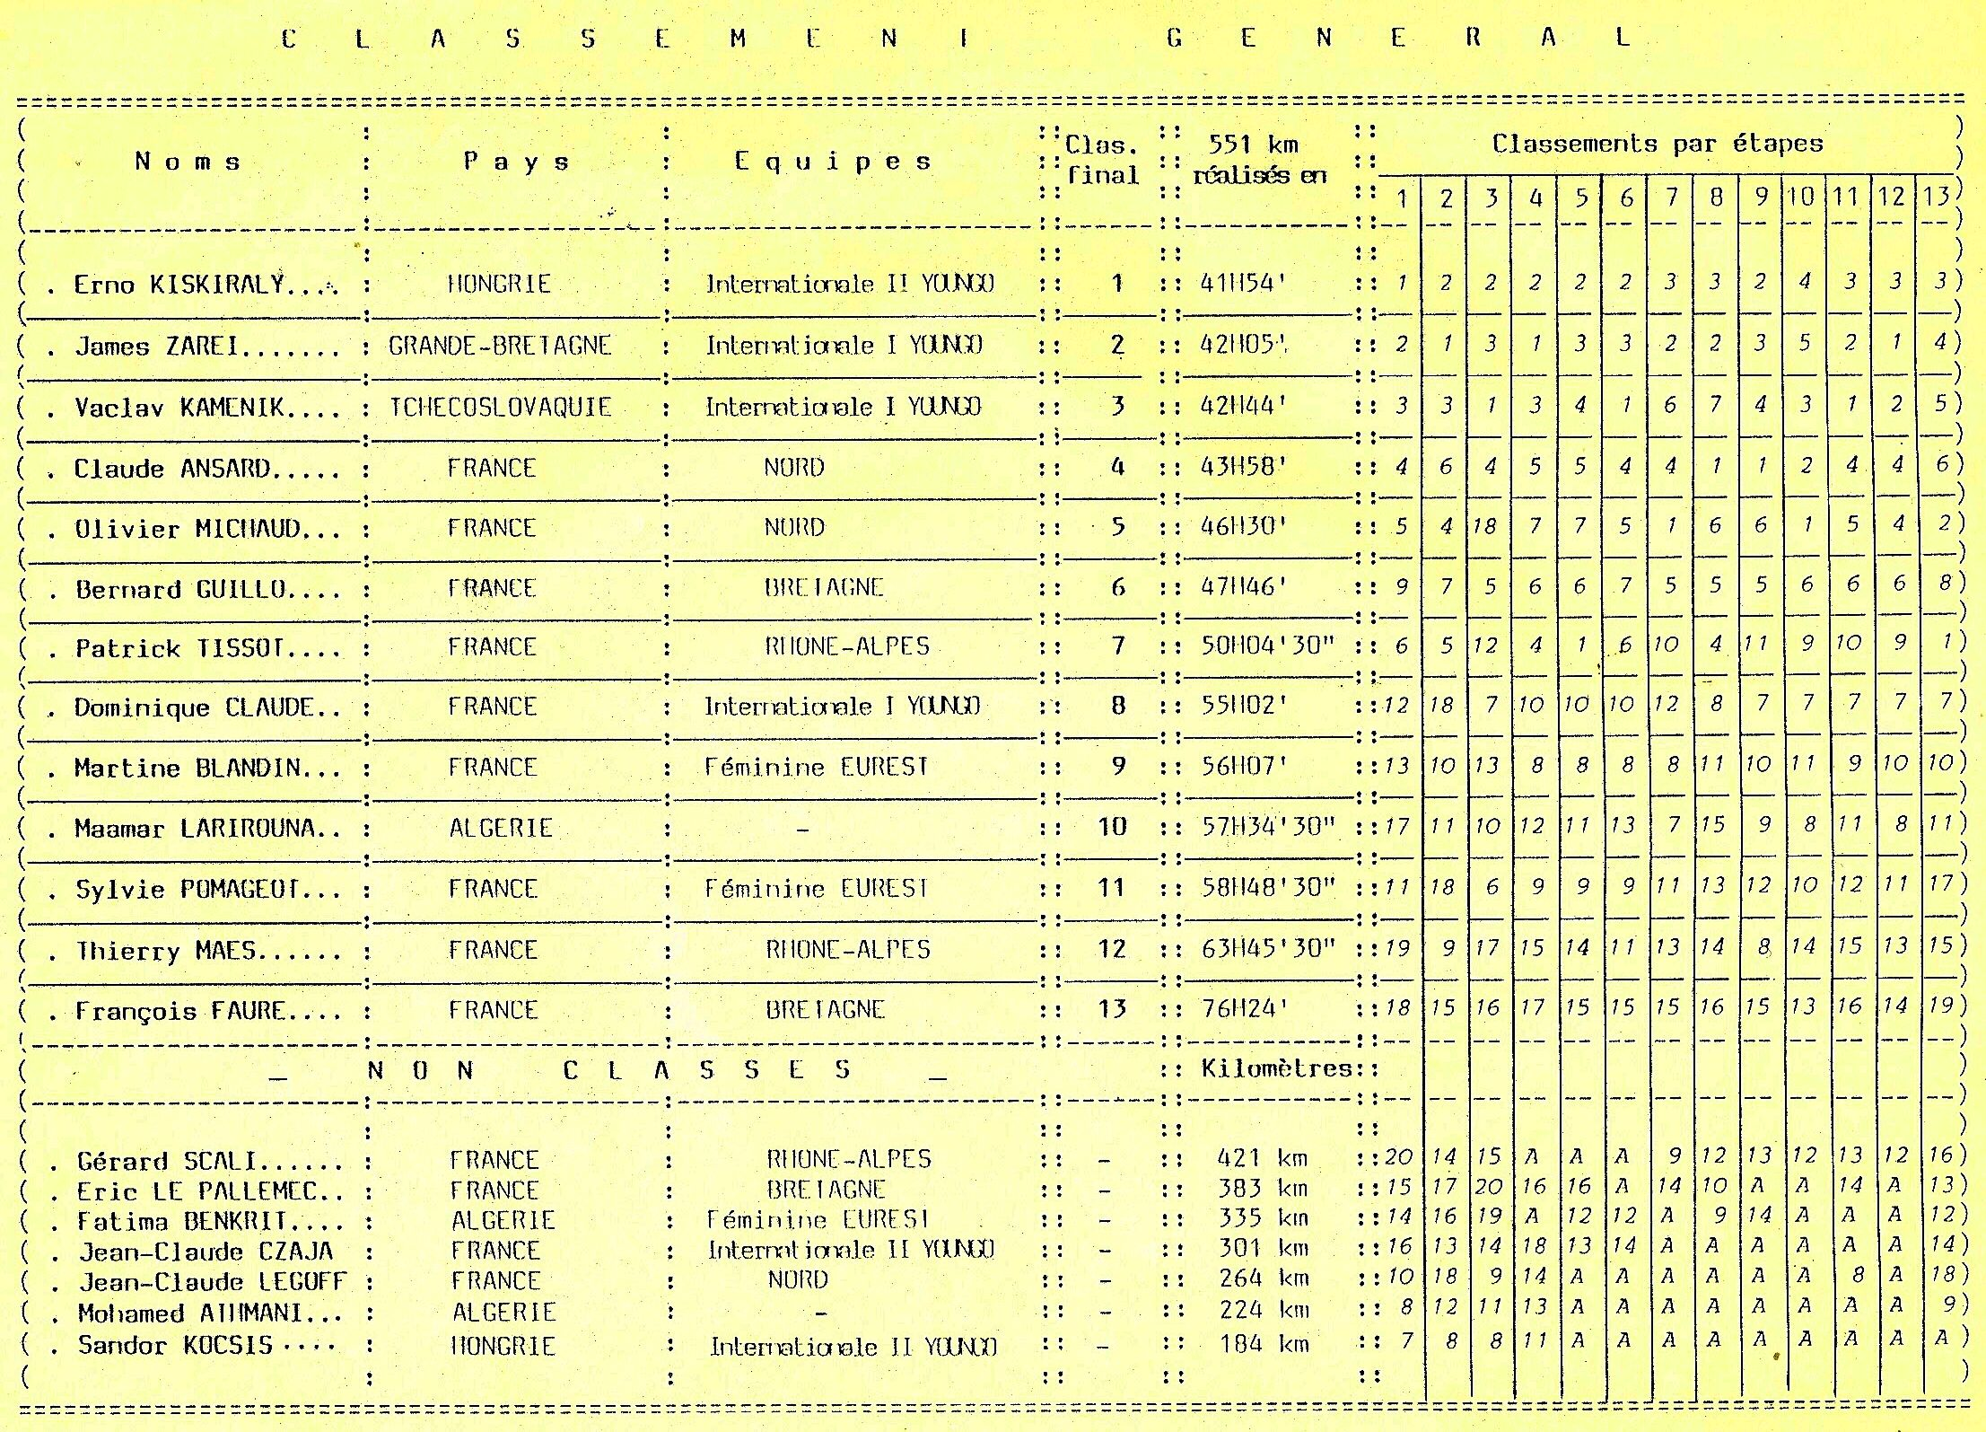
La Grande Course du Hoggar 1987

